# 帐号信息

测试人：刘进

网址：http://49.235.20.228/  
学生：  
账号：2018211275  
密码：123  
老师：  
账号：hudq  
密码：321  
超级管理员：  
账号：a001  
密码：123

2017极客-李俊锋 2019-11-07 14:22:12  
后台的接口文档：  
实验室系统  — ShowDoc   
https://www.showdoc.cc/529026840195598  
密码：123

# 数据库

这部分可能导致代码改动较多，数据库的设计放在最前面，最开始就要设计好，才能尽量减少数据库的冗余性，加强完整性、可扩展性，可维护性（例如url写在数据库里，网站一旦迁移，路径变化，前面的记录都不能访问了），这里为了尽量保证和前面的系统，以及你已经写好的代码兼容，我已经在尽量少动数据库了。

索引和外键的建立需要仔细思考和论证，你可以先查阅一下相关资料

这是我用powerdesigner用你们的数据库逆向生成的数据关系图，找时间再讨论一下

比如work表里，把studentcourseid，改成teachcourseid是否更好？



## 1

将教师帐号和管理员帐号从user表分出来，分成teacher，Student两个表

两个表属性和功能相差比较大，而且学生表每年度都要清空一次

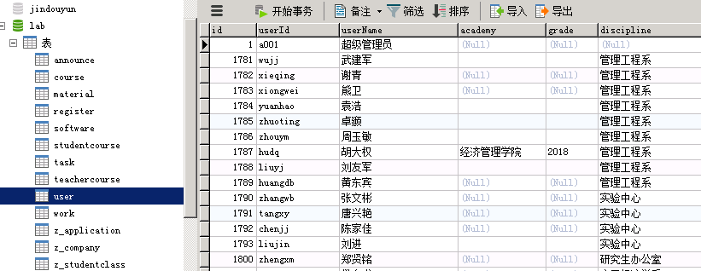

## 2

系统目录结构是否跟原来一样

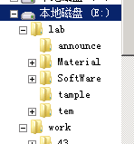

当时Work目录单独放在外面，是为了好备份，以及直接把目录共享给老师，这个目录里面的文件是最多的。

## 3

路径写在代码里，不要写到数据库里，url字段改成material_filename

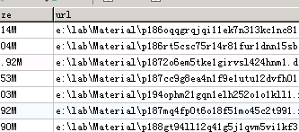

路径写在代码里，不要写到数据库里，url字段改成work_filename

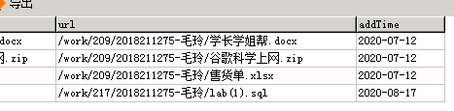

路径写在代码里，不要写到数据库里，url 改成 software_filename（mysql没有规定同一个数据库不同表中不能用相同字段名，但最好我们自己还是区分一下，不能都用filename，重复了，不好辨别）

这里上传文件时将文件名改成uuid字符串，建议不这样改，在原文件名后加一个上传时的时间戳，这样就可以保留原文件名，而又不会出现重复文件名，在并发性不高的情况下可以这样做

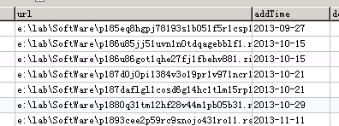

## 4

下面这些关联表，是否考虑添加外键

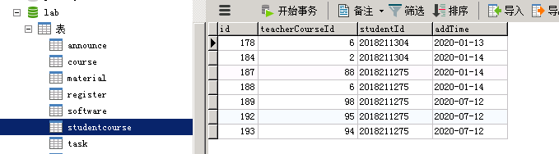

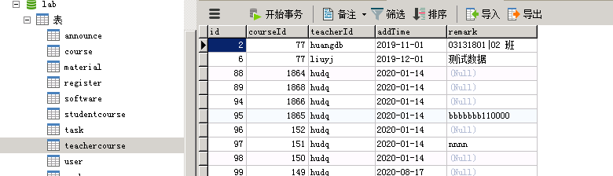

## 5

下图是新系统的work表，目录结构与老系统不一样了，这样看起来似乎更简单，但我还是想用老的路径

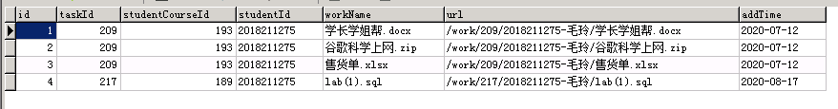

下图是老系统的work表，work一级目录下，courseid为二级目录名，教师帐号为三级目录名，taskid为四级目录名，这样做的目的是为了在Windows下可以直接备份某一个课程下，某一个老师的所有作业

所以还是以老系统的路径好一些，但还可以再优化：改成教师帐号为二级目录，teachercourseid（不是courseid）为三级目录名 学号-姓名为四级目录名，这样在教师帐号目录下就是这个教师的所有课程的作业，教师帐号为拼音，比数字更好辨识。

另外老系统中学生上传的文件名前全部加了学号，方便老师将下载打包的文件解压后查找学生作业

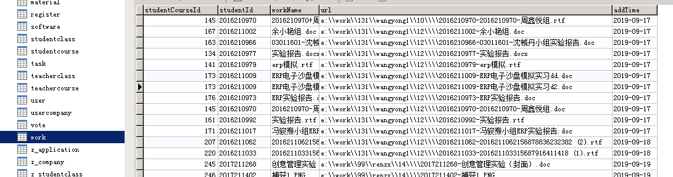

下图是新系统的task表

URL也需要写在代码里，而不是在数据库里。把filenamef改成task_filename，url字段和workdir字段去掉，workdir我不知道有什么用？

在老系统中，教师上传的实验指导书和学生的作业放到同一个目录里的，为了避免重名，在文件名里加了一个uuid，新系统也可以不加，跟学生上传文件一样，重名时提示覆盖，或者在更名上传就可以了。（见学生用户第5点）

新系统中，教师上传的实验任务附件不要和学生的作业放到一起，根目录下（也可以放在lab目录下）加一个task目录，下面是教师帐号为二级目录，teachercourseid为三级目录名 taskid为四级目录名，下面放老师上传的任务附件

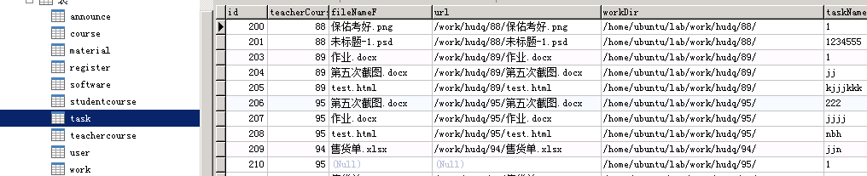

# 游客

## 1

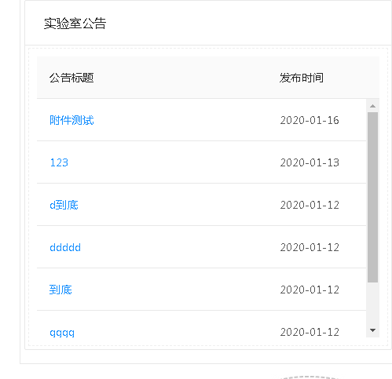

公告采用分页，不用滚动条，公告占位可以稍窄一点，右边图宽点

## 2

包括后面的上机任务、学习资料等所有的行距，也可以调窄一点

## 3



访问量可以分成uv和pv，pv是页面刷新量，uv是用户登录次数（以cookie或session为依据）

这个数据不知道你们存在哪里的，在数据库建立一个日志表，记录登录数据，这是一个网站后台的基本功能

## 4



按原来的方式做一个使用手册

## 5

公告弹出窗口有点小，调大点

发布人和发布时间不要显示在正上方，显示在右下角，发布人显示帐号名，不要显示什么超级管理员之类

如果没有上传附件，就不显示附件两个字，或者在 **附件：** 后显示 无

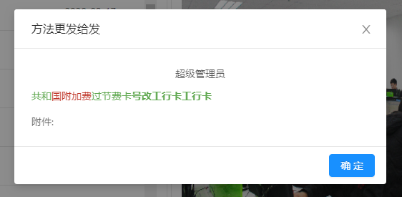

## 6

教师后面灰色字体提示：注册后需要该教师审核通过，请选择

教师姓名按拼音排序，方便学生选择

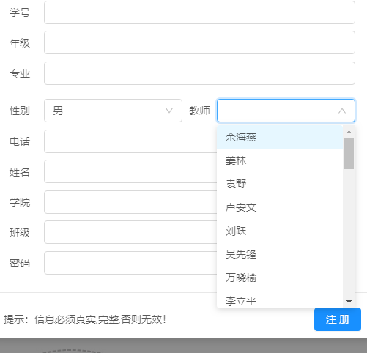

## 7

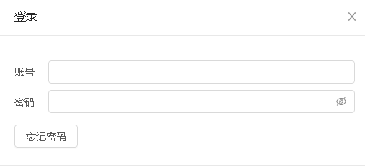

登录框帐号栏用可以保存历史记录那种：

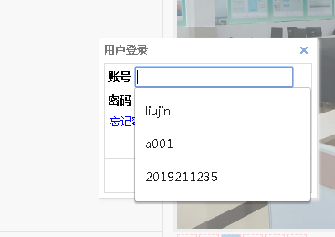

## 8

图片轮播时间再慢一点

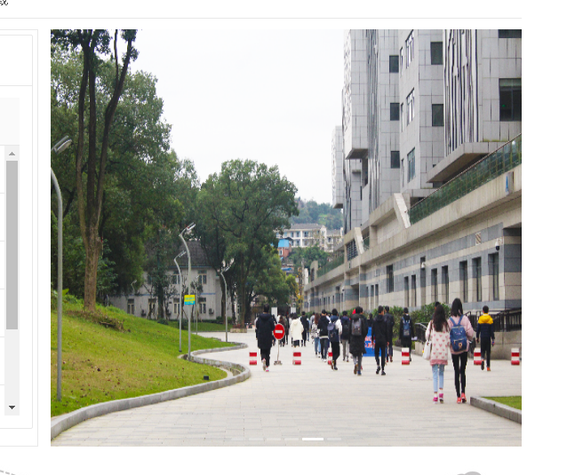

# 学生用户

## 1

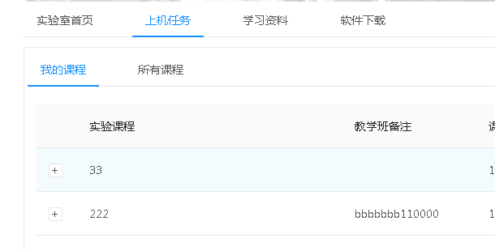

上机任务 改成 实验任务

这里 实验任务 大于 实验课程，实验任务下面，我的课程改成：我的任务，我的任务下面就像现在这样，可以按课程折叠和展开显示任务

所有课程也改成所有任务，跟原来一样

## 2

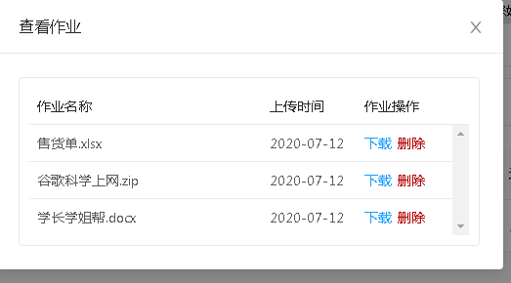

查看作业界面太小，尽量放大点，最好不用滚动条，用分页功能

在下方加红字提示：上传的作业，将于每年8月1日清空，请及时备份。

## 3



界面上加提示最多上传文件的大小，这个大小管理员可以调，显示管理员最新调节后的大小

界面上加提示，可以用鼠标或者按住ctrl键选择多个文件上传

## 4



同名文件，0字节文件上传不成功，但提示不明确

## 5

当时考虑到教师打包下载保持原文件名，所以上传的文件没有更改文件名直接放到服务器的，因此在同一个任务里上传相同文件名，系统是要提示的，系统并不需要学生在同一个任务里上传相同文件名的文件

可以把提示再完善一下，可以提示是否覆盖上传，也可以提示删除之前上传的文件后再上传

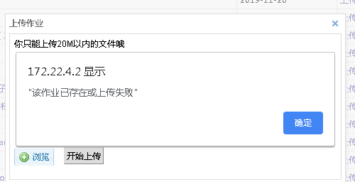

## 6

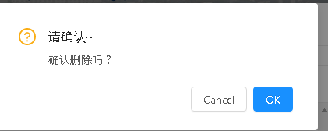

删除任务和删除作业红字提示：删除后不可恢复

注意检查数据库和附件是否一并删除了

## 7

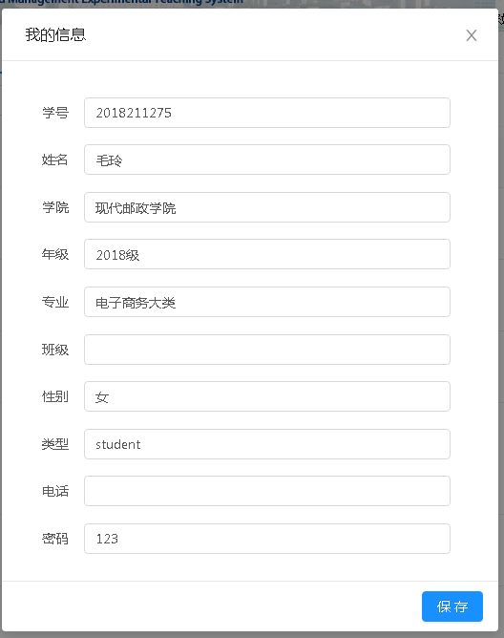

个人信息一旦注册不能改动，只能查看，一般都是管理员批量导入

可以修改密码，增加修改密码按钮，修改密码时输入密保问题存到数据库

这是以前修改密码的界面

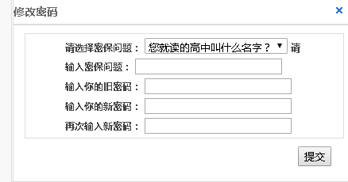

首次登录，或者被老师重置密码为123后，必须修改密码，密码不能是初始密码123不变

## 8

如果设置了密保，忘记密码功能是否能用？要输入了帐号，点忘记密码才弹出这个提示

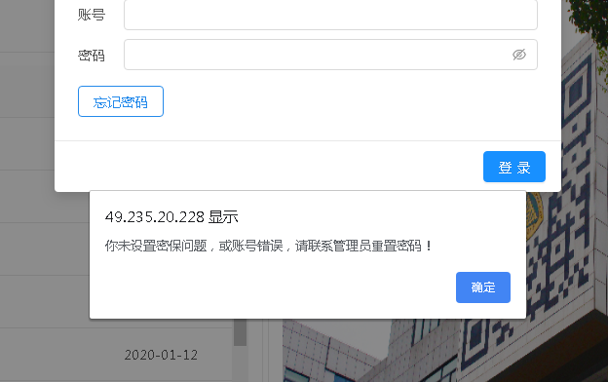

后面的同学应该都会设置密保，所以下面这个提示是不存在的，只是可能帐号错误

## 9

Session过期时间是多少？建议100分钟比较合理，两节课+10分钟的时间，教师帐号也一样

# 教师用户

## 1



上机任务里 选课时间 改成 添加时间

## 2



教学班备注点击添加后，“请输入内容” 后面加提示：如班级代码，专业等

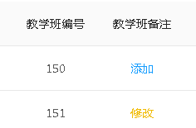

跟以前一样，添加好的教学班备注，应该出现在修改两个字的右边

## 3

删除课程时，还是加原来那样的提示，还可以加红色提醒

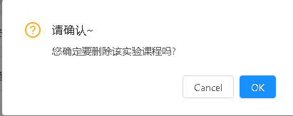

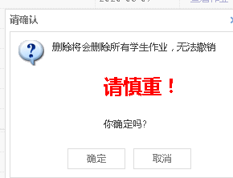

注意检查数据库和附件是否一并删除了

## 4

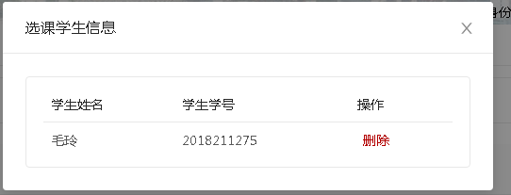

做一个导出excel按钮

做一个和添加学生的按钮，添加学生时可输入学号或姓名搜索数据库里的用户

删除学生，提示：将删除学生上传到该任务的所有作业，请下载该学生的作业备份后再删除

## 5



同学生用户，上机任务 改成 实验任务

实验任务下面，我的课程改成：我的任务，所有课程改成所有任务

将实验课程这个菜单去掉，在我的课程页面里的顶端或者底端，做一个添加课程按钮，弹出课程列表，就是实验课程这个菜单里的课程列表，然后可以搜索并添加课程

注意老师一门课程可以添加多个任务，也就是一门课可以分成两个教学班，是同一个老师上课

所以，添加成功后，弹出添加成功的提示框，不需要变换成已添加，这个跟以前一样的

这个地方不清楚可以和我电话沟通一下

## 6

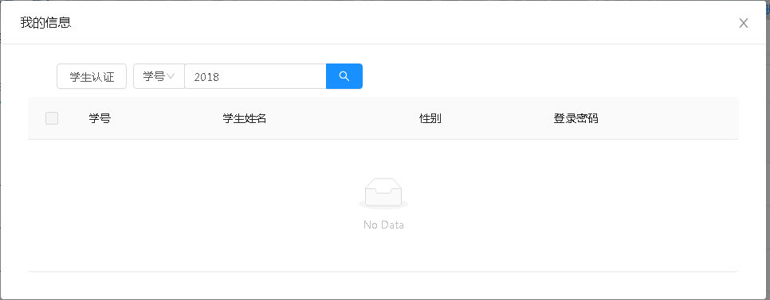

左上角我的信息改成：学生信息

下面是审核注册学生和重置密码两个选项卡，审核注册学生后面用红字提示：只能审核注册时选择您为审核人的学生

我测试了搜索不到学生？这里应该可以搜索到想要的学生，进行密码重置

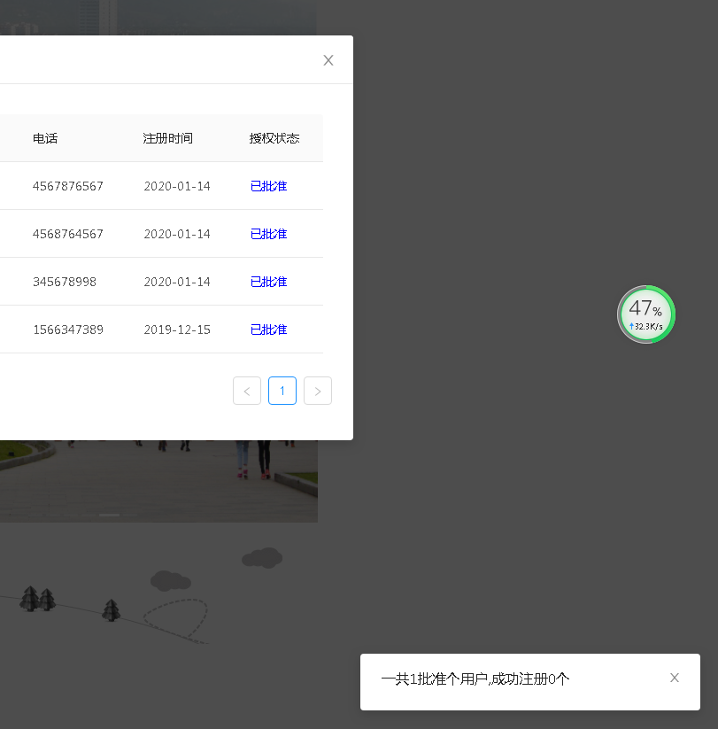

学生认证时，点击已批准，下面的提示不知道什么意思，已批准的应该点不动，未批准的，显示批准按钮，可点击进行单个批准

也可以增加一个批量批准的按钮，多选后可以一起批准

## 7



点发布任务一直转圈

不知道发布成功没有，等了半天，没反馈，其实发布成功了

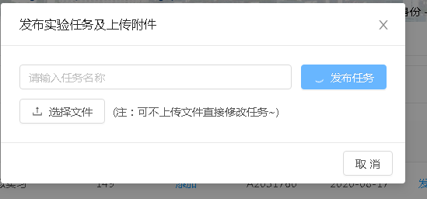

可不上传文件直接修改任务，改成：可不上传文件直接发布任务

在下方加红字提示：发布的任务和上传到该任务的作业，将于每年8月1日清空，请老师及时备份。

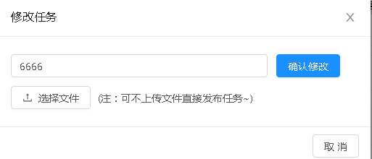

可不上传文件直接发布任务的 改成：上传文件将覆盖原有文件

这里一个任务应该只能上传一个文件？？？

## 8

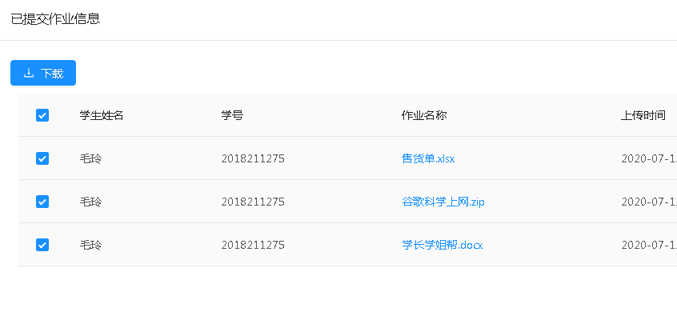

下载学生作业出错

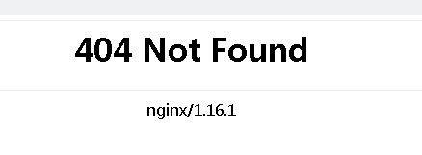

加一个下载所有作业按钮，提示：一共有？份作业打包，如果文件数量太大，打包可能会花较长时间，请耐心等待，等待时间太长也可以分页下载。

另外这个窗口固定在左边，还是建议弄成浮动的可以拖动的窗口

这个页面增加一个可选择每页显示记录数的选项，便于老师分几次下载，请参照老版本

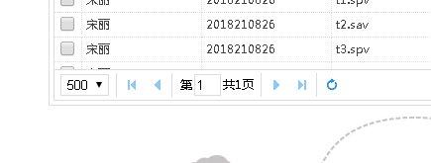

## 9

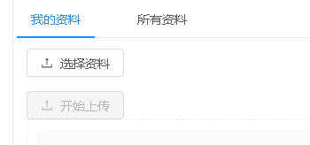

这两个按钮横向排列更好看

在空白处用红色字体提示：请及时清理过期的，无用的资料，以节约空间

# 超级管理员

## 1

教师编号改成教师帐号



教师编号改成教师帐号，加一个教师部门，教师帐号和姓名必填，其它可空，性别默认为空

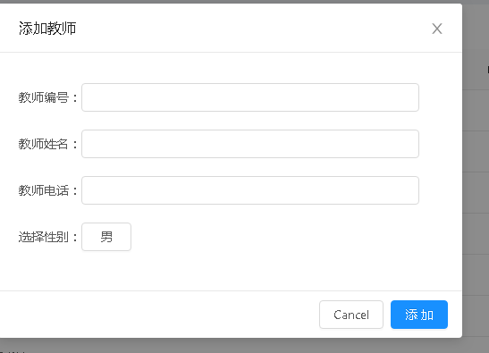

## 2

请确认删除资料、软件、课程、还有公告 是否删除数据库记录和相应的附件

## 3

实验课程不需要教学班备注，发布时间改成添加时间

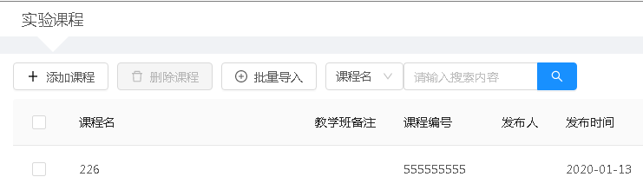

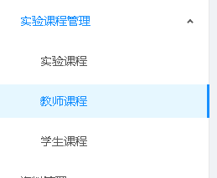

教师课程 改成 实验教学班

## 4

管理员页面应该能够切换到访客页面看看发布的公告等，现在好像切换不过去，加一个主页的链接

## 5

教师编号改成管理员帐号，教师姓名改成管理员姓名

这里添加的管理员和超级管理员a001是否哟权限区别

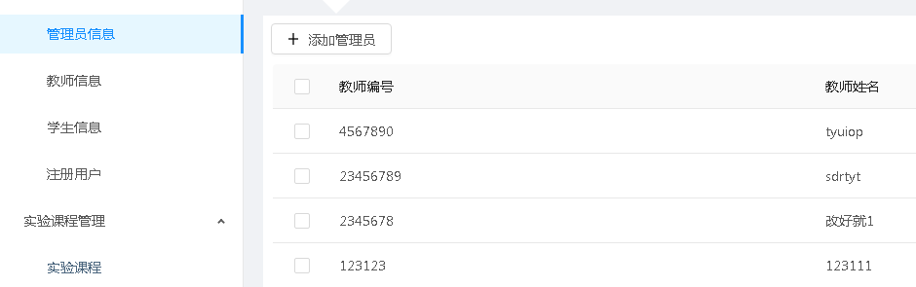

## 6

把作业，资料，软件上传大小限制做成变量可调，管理员加一个菜单来调节这几个大小，范围从5M-5G

## 7

数据库改了，模版也要改一下，删除不必要的字段



## 8

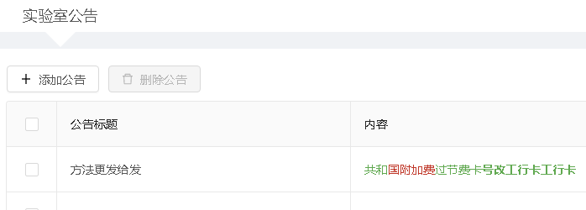

实验公告不能编辑